1. **RotaXion-arrangement 16. september 2025: «Fangene på fortet» og «MegaZone»**

Da er vi endelig i gang igjen med en splitter ny RotaXion-sesong! Vi har skrudd opp tempoet og utvider i år med arrangementer for innføringsklassen på Lynghaug skole, i tillegg til det gode samarbeidet vi allerede har med Rothaugen skole. Totalt skal vi i løpet av året rulle ut 12–14 forskjellige opplevelser – alt fra «Fangene på fortet» og MegaZone til vindtunnel på Voss, skidag i Furedalen, trampolinehopping på FlipZone, sandvolleyball i Åsane Arena og til og med en frisk seiltur på Hjellestad.

Først ut var **Rothaugen skole**, som stilte med en herlig gjeng fra åttende trinn, samt elever fra innføringsklassen og de som har grunnleggende norsk. Kun nye elever denne gangen – totalt 13 fra innføringsklassen og 25 fra grunnleggende norsk. Her ble det snakket minst 10–12 språk, med elever fra blant annet Egypt, Mexico, Palestina, Afghanistan, Pakistan, Ukraina, Etiopia og Norge. En internasjonal miks med mye energi og gode smil!

For å få plass til alle delte vi gruppa i to – halvparten startet på «Fangene på fortet» mens resten gikk løs på MegaZone. Senere i september bytter vi rundt, så alle får oppleve begge deler. Også ble det Pizza i store mengder!

Fra Rothaugen stilte Jorunn Tjoflaat og Linn-Merethe Kibsgård Godfrey, sammen med to assistenter. På RotaXion-siden var det Svein Milford, Helge Hekland og Erik Iden som holdt hjulene i gang.

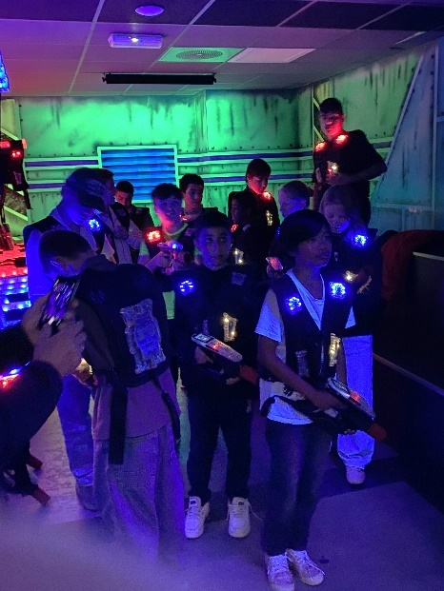 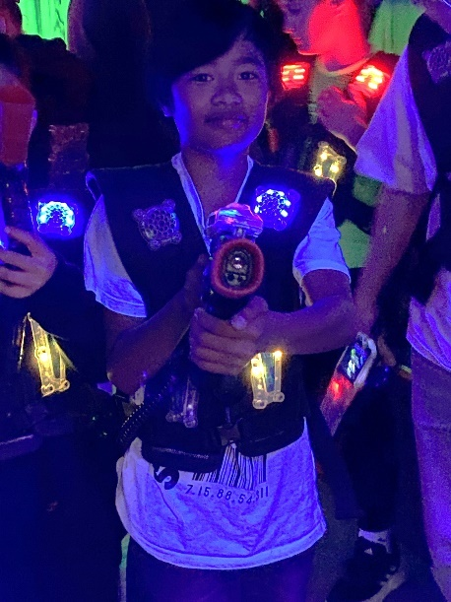 

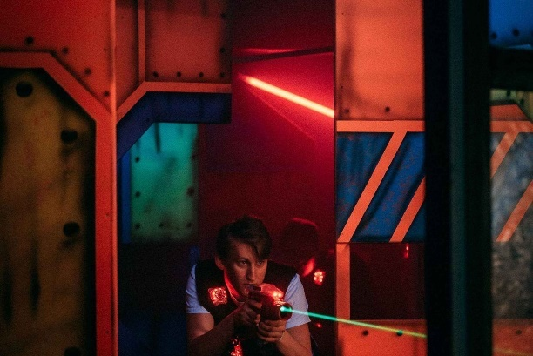  Et bilde som inneholder klær, person, mann, folk

KI-generert innhold kan være feil.

1. **RotaXion-arrangement 17. september 2025: «Fangene på fortet»**

Dette var vi skikkelig spente på – vårt aller første arrangement sammen med Innføringsklassen på Lynghaug skole! Ville samarbeidet funke? Ville elevene trives og føle seg trygge? Svaret kom fort: JA!

I klassen er det nå 24 elever, men tallet skal etter hvert opp mot 40 i løpet av skoleåret. De fleste har nylig kommet til Norge, og klassen rommer ungdommer fra 12–13 ulike land – Somalia, Filippinene, Nigeria, Etiopia, Tyrkia, Ukraina, Egypt, Spania, Palestina, Afghanistan, Finland m.fl. En flott og mangfoldig gjeng som det var svært lett å komme i kontakt med allerede første dag.

Elevene ble delt inn i seks grupper – med lærerne som sporty gruppe nummer sju. Og jammen ble det satt ny poengrekord allerede de to første timene! Det var masse latter, høyt engasjement og ikke minst fantastisk lagarbeid i de 35 forskjellige rommene/cellene med oppgaver som måtte løses sammen.

En stor takk til lærerne Live Iden og Ina Nathalie Østrem, samt assistenten som gjorde en kjempejobb med å støtte opp under alle lagene. Dette var gøy – en knallstart på det vi håper blir et langvarig og godt samarbeid med Lynghaug skole.  
Fra RotaXion stilte Helge Hekland, Erik Lindmo og Erik Iden.

Et bilde som inneholder klær, sko, person, vegg

KI-generert innhold kan være feil. 

Et bilde som inneholder luftballong, Menneskeansikt, ball, sfære

KI-generert innhold kan være feil. 